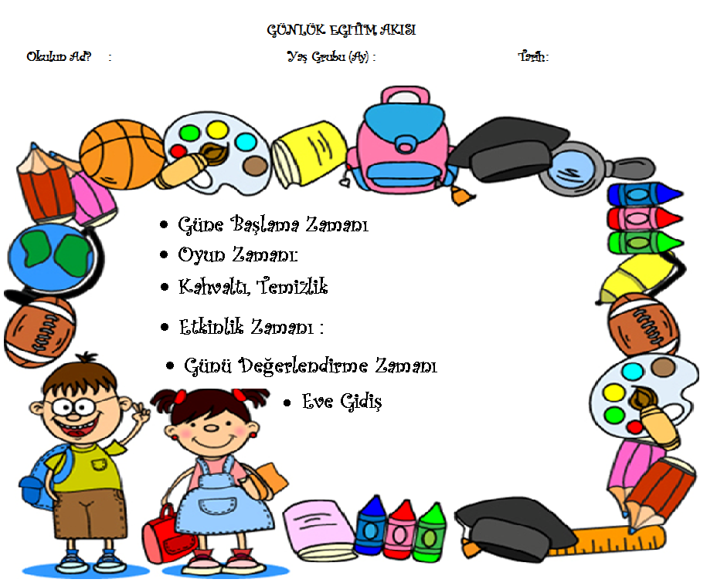

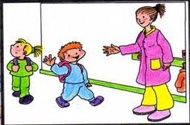

**GÜNE BAŞLAMA ZAMANI**

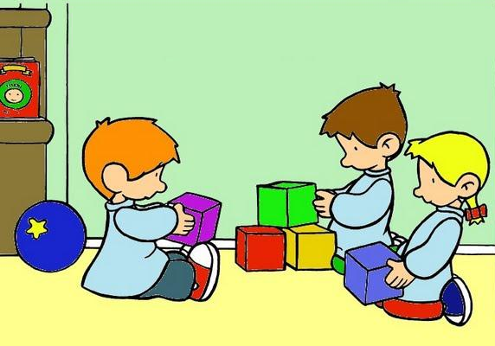

**OYUN ZAMANI**



**TOPLANMA ZAMANI**

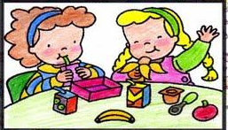

**YEMEK ZAMANI**

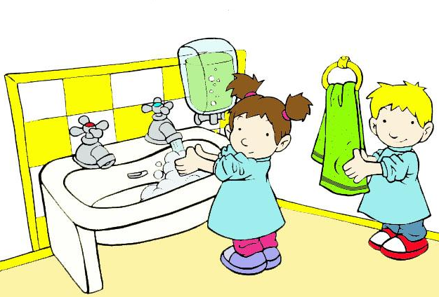

**TEMİZLİK ZAMANI**

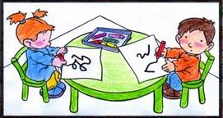

**ETKİNLİK ZAMANI**

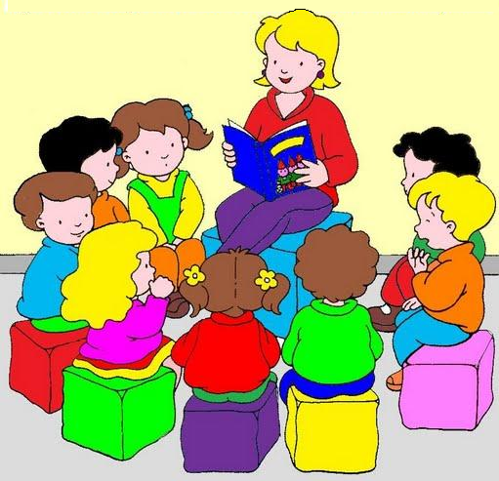

**HİKÂYE ZAMANI**

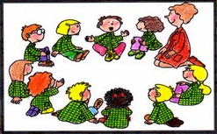

**GÜNÜ DEĞERLENDİRMME ZAMANI**

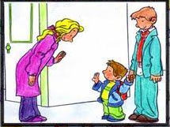

**EVE GİDİŞ**